LIJEPOM NAŠOM: KOPAČKI RIT
Svitanje. Prve rujanske magle postupno se dižu poput mistična zastora, otkrivajući nam mjesto gdje bajke još žive pa se, u tim intimnim trenucima buđenja nove zore, zapitate tko li to tako skladno dirigira ranojutarnjom simfonijom stotina vrsta ptica, vodozemaca i sisavaca - zaista, ovdje vam je vrlo lako zamisliti legendarnog veličanstvena bijela jelena kako ponosno stoji podno drevna stabla tisućljetnog hrasta, okrunjena mudrošću stotine parožaka… I zaista, Kopački rit nije “samo” dom za preko 2300 životinjskih vrsta i poseban zoološki rezervat Hrvatske – Kopački rit je čak i daleko više!
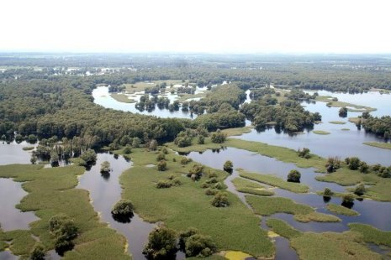
Kopački rit zaista je vrlo posebno mjesto koje, uz na tisuće životinjskih i biljnih vrsta, zasigurno na jedinstven način hrani i ljudsku dušu. Smješten u njedrima istočne Hrvatske, u Osječko-baranjskoj županiji i utemeljen 1976. godine, najstariji je proglašeni park prirode te ujedno i najvrijedniji posebni zoološki rezervat u Hrvatskoj. Ovaj močvarni raj najveće je poplavno područje u srednjem dijelu Europe te najveća unutarnja delta Dunava, smještena u trokutu što ga čine rijeke Dunav i Drava. Njegov jedinstveni izgled iscrtavaju dijelovi kopna ispunjeni dunavskim i dravskim vodama, dok je sam prostor parka poplavljen prosječno 99 dana u godini. Štoviše, punih mjesec dana godišnje, Kopački rit možete vidjeti i u potpunosti prekrivena vodom! Između Dunava na istoku te Drave na jugu, Kopački rit prostire se na ukupno 231 km², dok površina posebna zoološkog rezervata iznosi cca. 70 km². Pritom, brojimo dva veća jezera u samom parku – Kopačko jezero te Sakadaš, koji je sa svojih 7m dubine ujedno i najdublja prirodna depresija parka. Kopački rit uvršten je na listu ornitološki značajnih područja – IBA (Important Bird Area) a Ramsarskom konvencijom iz 1993., proglašen je i međunarodno značajnim zaštićenim područjem. Od 2012. godine, uvršten je i u UNESCO-ov prekogranični rezervat biosfere Mura – Drava – Dunav.
Samo ime Kopačkog rita dolazi od mađarskih riječi kapocs - kopča, i ret - livada. Ovu “kopču” među močvarnim livadama danas čine prekrasni drveni mostovi koji posjetitelju omogućavaju ući duboko u park prirode i svjedočiti njegovu veličanstvenom životu! Sama površina parka uglavnom je prekrivena bajkovitim šumama bijele vrbe, dok na područjima nešto više nadmorske razine raste legendarni moćni hrast. Kako poplave neprekidno iznova stvaraju izniman reljef rukavaca i sprudova, lice se Kopačnog rita, gotovo u skladu sa samim mjesečevim mjenama i razinama poplavnih voda, mijenja iz dana u dan no uvijek uvažavajući jednu te istu konstantu – gotovo nadnaravnu ljepotu pejzaža! Ne, zbilja, svijesna sam da me povremeno, pišući o ovakvim mjestima, ponese svojevrsna biološka romantika ali vjerujte mi, Kopački rit odzvanja onim nekim drevnim zazivom koji zvuči od prilike ovako: “Dođi, vidi me, osluhni i zaljubi se!”. Ali, u ovom bar slučaju, čak ni ne pretjerujem… Vidite, svakom poplavom ovaj prekrasni ekosustav doživljava novu metamorfozu te upravo zbog toga u njemu bujaju šumske, močvarne, vodene i travnate biljne zajednie; ovdje je svoje utočište našlo, uz već spomenute bajkovite šume bijele vrbe, i raslinje poput crnog šaša, trske, sibirske perunike, vodoljuba, močvarne rebratice, bijelog lopoča, lokvanja, plavuna, itd. Naravno, ono što posebice plijeni svu pažnju, izuzev samog fenomenalnog krajolika i njegova pripadajuća raslinja, svakako su životinje čijim je porodicama i vrstama Kopački rit upravo krcat! Naime, Kopački je rit iznimno vrijedno ornitološko područje s do sada zabilježenih 300 vrsta ptica, od kojih se 140 vrsta redovno ili povremeno ovdje gnijezdi! Jedan od razloga tome, izuzev samog podneblja, jest i obilje hrane jer, vidite, Kopački rit je ujedno i jedno od najvećih mrijestilišta i rastilišta slatkovodne ribe u Podunavlju, s ukupno 46 zabilježenih ribljih vrsta.

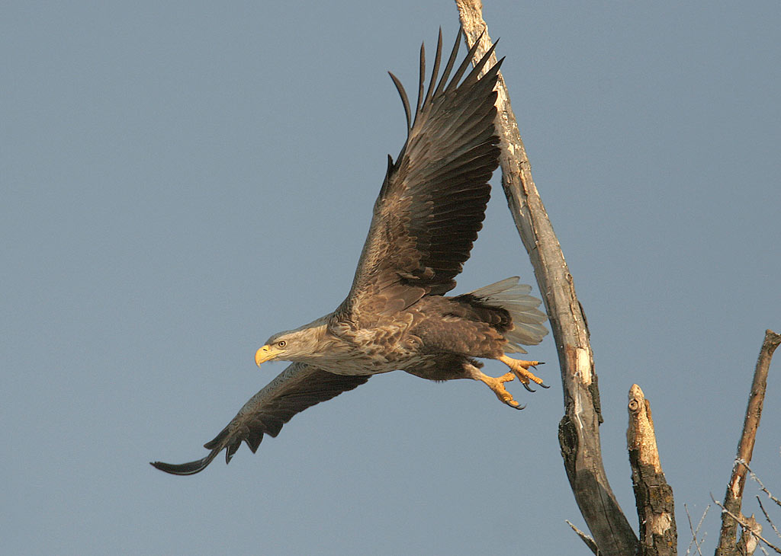
Ukoliko posjetite službene stranice parka, primjetit ćete da je simbol i logo samog Kopčkog rita jedna vrsta ptice grabljivice – i to s dobrim razlogom! Naime, upravo na području Kopačkoga rita gnijezdi se najveća populacija orlova štekavca duž čitavog porječja Dunava! Orao štekavac (Haliaeetus albicilla) najveća je ptica grabljivica ovog područja čiji raspon krila u prosijeku iznosi 2,5m no, za razliku od drugih grabljivica, ženka štekavca veća je od mužjaka. Iako se može naći u različitim područjima, od stjenovitih obala Sjevernog Atlantika, preko tundri, stepa ili prostranih šuma do mediteranskih obala, orao štekavac uvijek je povezan s većim močvarnim staništima ili morskim obalama koja mu osiguravaju dovoljnu količinu hrane, osobito riba i ptica močvarica. U periodu od 2000. do 2015. populacija orlova štekavaca u parku se udvostručila te se danas ovdje gnijezdi oko 60 parova. Inače, na području Europe ukupna populacija orlova štekavaca procijenjena je na manje od 4000 parova! Pretpostavlajte, kao i u većini ostalih ornitološki ugroženih vrsta, osnovni uzroci smanjenja populacija su invazivno šumarstvo te nestanak starih stabala na kojima orlovi grade gnijezda, melioracija, antropološko uznemiravanje tijekom gniježđenja, kao i krađa jaja i mladih ptičica iz gnijezda za potrebe ilegalnog tržišta. Naravno, kao i sve ostale grabljivice na vrhu hranidbenog lanca, orlovi štekavci također su ugroženi i akumuliranjem teških metala i pesticide u masnom tkivu njegova plijena uslijed sve veće zagađenosti okoliša. Tim je više značajno ovo naše povećanje populacije štekavaca unutar zoološkog rezervata Kopačkog rita, što je uvelike rezultat i konačne zabrane lovnih aktivnosti od kada su u Hrvatskoj štekavci proglašeni strogo zaštićenom vrstom te se svako ubijanje, uznemiravanje ili uništavanje njihovih staništa kažnjava kaznom od cca. 40 000 kn. Orlovi štekavci u Kopačkom se ritu sada stoga mogu vidjeti tijekom čitave godine. Pritom ih najčešće viđamo kako kruže zrakom iznad svojih gnijezdećih teritorija ili prilikom hranjenja na ribnjacima Podunavlja te na Kopačkom jezeru. Odrasli parovi su teritorijalni tijekom čitave godine, a zimujuća populacija procijenjena je na oko 200 primjeraka. Najčešće se gnijezde na visokim stablima crnih topola, bijelih vrba te hrasta lužnjaka na visinama od 25-35 m. A sama gnijezda orlova štekavaca su zaista spektakularna - njihova površina iznosi 4 - 7 m², dok im se masa kreće oko 500 kg! Za primjer možemo navesti jedno posebno impresivno gnijezdo otkriveno u predjelu Kopačkog rita zvanom Buda čija visina mjeri punih 10 m, a koje je nastalo tijekom godina nadogradnjom starog gnijezda novim materijalom.
Štekavac se najčešće hrani ribom, međutim, zimi lovi osobito i one bolesne ili ranjene jedinke ptica močvarica. Budući da je djelomično i strvinar, u ishrani ne izbjegava niti lešine drugih životinja, na taj način djelujući i kao svojevrsni prirodni regulator potencijalne zaraze.
Još jedna od upečatljivijih ptičjih vrsta Kopačkog rita zasigurno je kormoran ili veliki vranac (Phalacrocorax carbo), ptica čiji se opstanak temelji isključivo na kvaliteti i kvantiteti ribljeg fonda, pri čemu odrasla jedinka dnevno pojede cca. ½ kg ribe.
Pored vranaca, iz ornitološke perspektive posebno su nam zanimljive i ostale vrste koje se gnijezde u velikim kolonijama, poput npr. bijele i sive čaplje, čaplje dangube, bijele i crne rode, žličarke, bjelobrade čigre ili riječnog galeba. Ovdje ćete naići i na sasvim solidne populacije liske, djetlića, orla kstaša, divlje guske, kulika sljepčića te mnogih drugih iznimnih vrsti poput fazana, vivka podzviždača, itd. Ukratko, shvaćate kamo smijeram - za Kopački rit malo je reći da je ornitološko utočište; točnija definicija bila bi ornitološki raj!
Međutim, kao što smo već spomenuli, velika većina ptica ovdje ne bi ni mogla opstati da im to ne omogućava izniman varietet ribljih vrsta zastupljenih u bogatim vodama Kopačkog rita. Pritom su štuka, riječni šaran, obični som i zubati smuđ, samo neke od i laicima poznatijih vrsti. Naravno, kao i svako močvarno stanište, Kopački rit dom je i mnogim vodozemcima i gmazovima. Među vodozemcima najbrojnije su razne vrste žabica – poput zelene žabe - te daždevnjaci koji svojom pojavom i brojnošću ponosno svjedoče očuvanosti i nezagađenosti ovog dragocijenog staništa. Od predstavnika gmazova, u Ritu pak najčešće susrećemo bjeloušku, barsku kornjaču, kockastu vodenjaču (ribaricu) te običnu smukulju. Nadalje, u Kopačkom ritu žive i raznovrsni beskralježnjaci kao što su oblići, puževi, školjkaši, gujavice, pijavice, rakovi te najbrojnija skupina – kukci (konkretno - 48 vrsta vretenaca, 85 vrsta kornjaša, 64 vrste danjih leptira, 104 vrste noćnih leptira, 19 vrsta komaraca, 26 vrsta obada…). No, u Kopačkom ritu utvrđena je i jedinstvena forma školjkaša, ujedno i endemska podvrsta Kopačkog rita odnosno kopačevska lisanka (Unio tumidus kopaciensis). Druge endemske vrste i podvrste za sada još nisu zabilježene no Kopački rit svakako pruža dom mnogim rijetkim i ugroženim vrstama koje u ovom vrijednom ekosustavu nalaze sve ono što im je potrebno za život!
No, prebacimo se sada i na vjerojatno glavne zvijezde zoološke pozornice parka – sisavce!
Faunu sisavaca Kopačkoga rita, prema dosadašnjim istraživanjima, čini 55 vrsta - što je čak više od polovice ukupnoga broja vrsta sisavaca u kompletnoj fauni Hrvatske! Naime, ovi nepregledni trščaci, bare, poplavne šume i vlažne livade idealni su dom za jelene, srne, divlje svinje, divlje mačke, vidre, dabrove, jazavce, kune bijelice, bijelog i zlatnog nerca...no, ima li u Kopačkom ritu i vukova?
Sudeći prema natjecateljima reality showa “Naked and Afraid” (Discovery Channel, 2015.), snimanom u Parku prirode Kopački rit – ima. Sudeći pak prema istraživanjima biologa, vukova na ovome području nema već više od stotinu godina, pa su ih natjecatelji najvjerojatnije zamijenili s čagljevima.

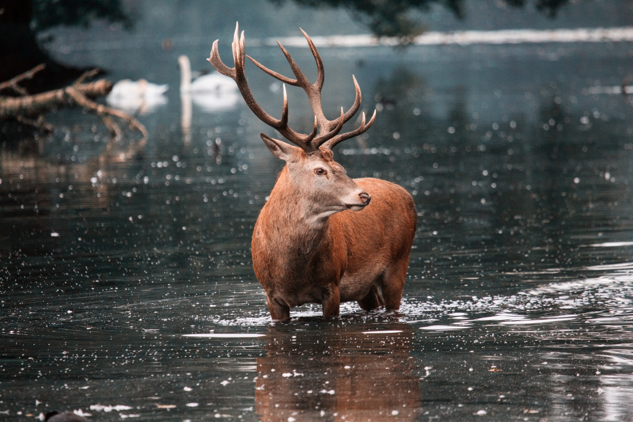
Da je Kopački rit pravo remek-dijelo prirode već smo više puta naglasili a, dok priroda upravo ovdje dobiva sva ona bajkovita obilježja kojih se sjećate još iz opisa krajolika najdražih slikovnica, iz guste se šumske magle pomaljaju vrhovi parožaka moćnih rogova dok se mirisnim večernjim zrakom prolama gromoglasna rika…Najimpresivniji i najveći sisavac - jelen (Cervus elaphus) - plemenito biće koje već stoljećima kroči crvenim sagom gotovo svake od svjetskih mitologija, ponosno stupa i na scenu Kopačkog rita! Primarna staništa ove vrste su stepe i otvorene listopadne šume, dok danas zbog gubitka preferiranih staništa naseljavaju i različita staništa šumskih područja, planinskih šuma te tresetišta. Pritom, Kopački rit svakako je jedno od najpoznatijih stanišnih područja jelena. Naime, zahvaljujući povoljnim uvjetima vlažnosti zemljišta bogatog mineralnim tvarima, u poplavnom području stvaraju se goleme količine biomase (animalna i biljna hrana), tako da jeleni i divlje svinje raspolažu obiljem raznolike gastronomske ponude. Stoga je prisutnost jelena ovdje na 1000 ha čak i trostruko veća (oko 100 jedinki) nego li i u najboljim europskim staništima (oko 25-30 jedinki na istoj površini). Utvrđeno je da jeleni u Kopačkom ritu pri ispaši koriste oko 50 vrsta biljaka, a populacije stalno migriraju tražeći uvijek novonastale bare u kojima je vegetacija najsočnija. Poslije poplava, koje obično ne traju dugo, jeleni ponovno prelaze u poplavno područje što potom, zbog smanjenog broja divljači u području branjenom od poplava, omogućuje regeneraciju tamošnje šumske vegetacije. Hrane se različitom travom, lišćem, mladicama grmlja i drveća, a zimi gule koru drveća. Veći dio godine mužjaci i ženke žive u odvojenim grupama. Ženke formiraju veća krda, dok mužjaci žive sami ili u manjim grupama od nekoliko mlađih mužjaka. Sezona parenja počinje krajem kolovoza i završava sredinom do krajem rujna (odnosno, u Karpatima traje do početka listopada), što je ujedno i vrijeme kada se može čuti glasna rika jelena. Ovo je posljednjih godina vrlo vješto pretvoreno i u turističku atrakciju pa tijekom vikenda nema šanse da dobijete slobodnu sobu u blizini ukoliko smiještaj ne rezervirate barem par tjedana ranije (been there, tried that)! U razdoblju razmnožavanja mužjaci se zadržavaju u blizini krda košuta koje brane od drugih suparnika. Važno je napomenuti da se jelen dobro prilagođava uvjetima u sjevernom šumskom dijelu parka kao i u južnom, poplavnom dijelu. Ustanovljeno je da dinamika njihova povlačenja u područja branjena od poplava zavisi o kvaliteti i količini prirodne hrane no, kako su jeleni izvrsni plivači, poplave ne izazivaju panično ponašanje krda.
No, izuzev one biološke i ekološke, Kopački rit nudi i povijesnu dimenziju turizma.
Naime, upravljanje područjem današnjeg parka započelo je još u 17. stoljeću kada je osnovano gospodarstvo Belje, pod upravom Eugena Franje Savoya. Do kraja Prvog svjetskog rata, glavni zakupci Kopačkog rita bili su Habsburgovci. Potom, gospodarstvom Kopačkog rita počela je upravljati Kraljevina Srba, Hrvata i Slovenaca, nakon čega je u posjed parka stupila Kraljevina Jugoslavija. Tijekom Drugog svjetskog rata njime je upravljao princ Habsburg, no čim je rat završio, područje je nacionalizirano i postalo je lovačka rezidencija.
U Kopačkom ritu nalazi se i kompleks dvorca Tikveš koji se sastoji od starog dvorca, novog dvorca i kapele. Stari je dvorac vrlo blizu novome, koji je u cijelosti izrađen od drveta. Ovaj se dvorac naziva još i “Titov dvorac” budući da je naš Joža tamo rado često boravio, odlazio u lov te dovodio visoke goste.
Kopački rit mjesto je gdje prošlost skladno koegzistira sa sadašnjošću i jedan od posljednjih zakutaka svijeta u kome je prirodi još omogućena i budućnost! Ovaj prirodni rezervat pravi je dragulj među parkovima i svakako ga posjetite u tišini i s dužnim poštovanjem ne biste li upravo ovdje, na samo čuli, već i razumijeli praiskonski jezik prirode. Uz malo sreće, začut ćete i riku jelena ili ponosni kliktaj našeg najvećeg orla!
Ivana Janković,
Croatian Wildlife Research and Conservation Society

